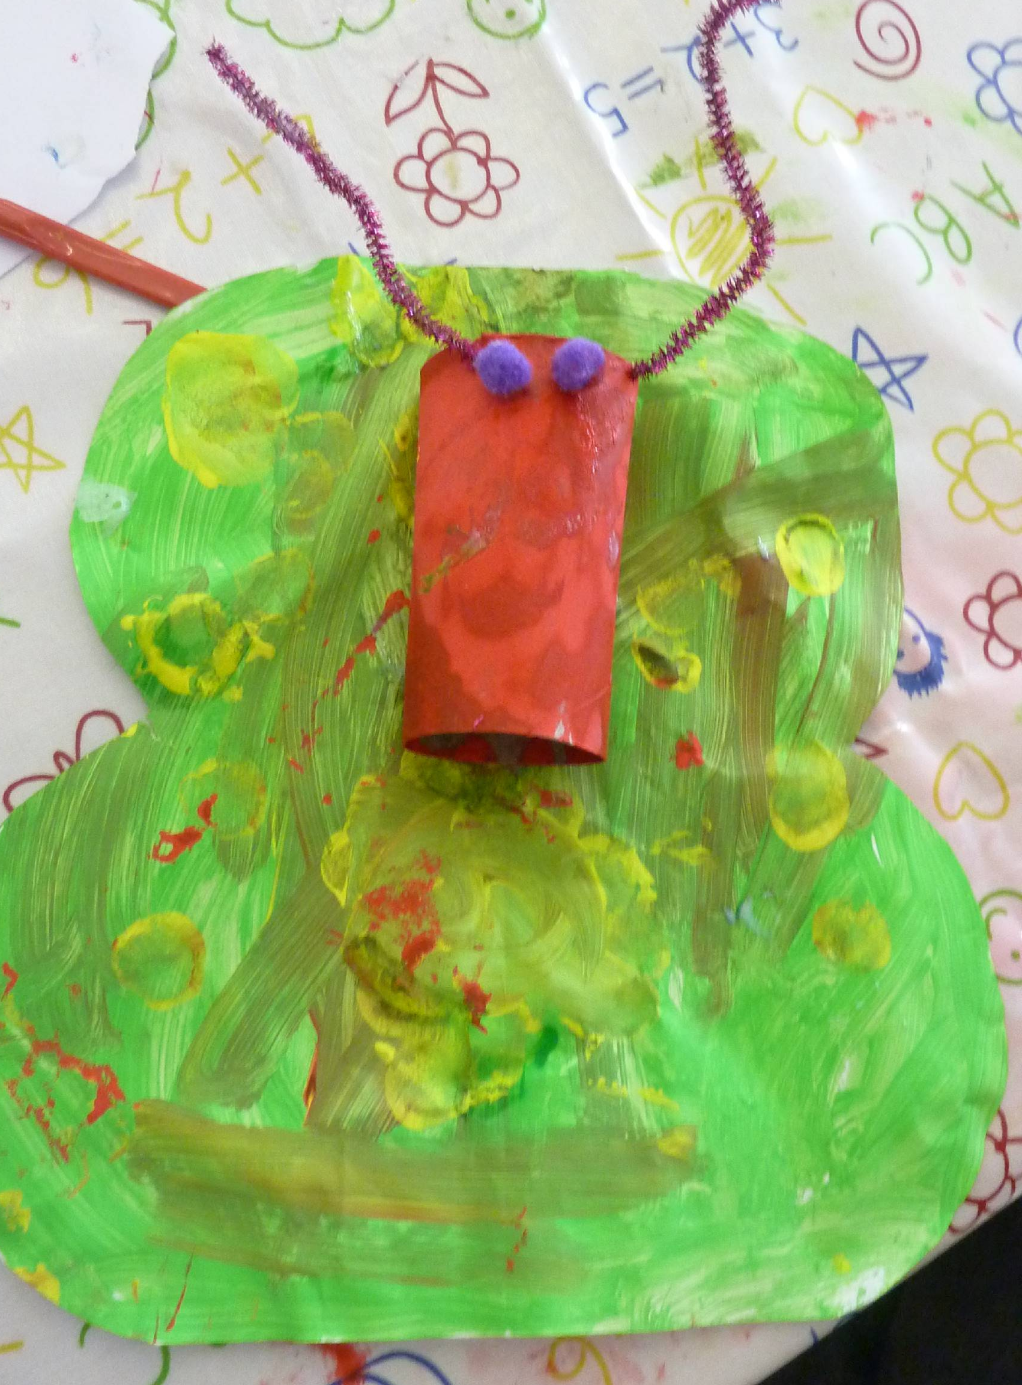

﻿ 

le 29 avril 2019
Numéro 4

De la francophonie…
Le thème du deuxième trimestre a été la francophonie. Nous avons accueilli Colleen qui nous a parlé de la Belgique, et Sarah et Gus, notre nouveau musicien parmi nous pour l’heure ludique nous ont gâtés avec des contes sénégalais, des expressions africaines et de la musique et du chant du Roi Lion !
Les niveaux n1 les coccinelles, n2 les abeilles et la maternelle- les papillons ont bien travaillé. Ils sont tous très enthousiastes et c’est un plaisir de les voir les samedis matin.
Un rappel aux parents que :
- Il n’y a plus de goûter pour les N1 et N2, pour que nous ayons assez de temps pour les cours. Veuillez amener juste une gourde d’eau pour eux. Les enfants en maternelle peuvent amener un goûter sain et simple.
- Les devoirs (et un aperçu de ce qu’ils ont fait en cours) sont en ligne sur notre site internet sous la rubrique « cette semaine à la petite école ».
Maternelle : Fanny nous a quitté pour emménager à Montréal. Elle nous manquera ! Par contre, Alexa se rejoint à nous et nous sommes ravies qu’elle soit de retour !
Les cours ludiques ont été très variés ce trimestre. Nous avons beaucoup profité du chant ce trimestre, avec Judith qui nous a fait trois séances avec comme exemple « j’aime la galette », et « sur le pont d’Avignon ». Puis Gus a accompagné les enfants avec sa guitare pour chanter « le lion est mort ce soir » et « Akuna Matata ». Alexa nous a fait des ateliers pleins de contes, de fables et de déguisements, et Laurence a appris aux enfants comment dessiner des autoportraits. Nous continuerons ce trimestre dans le domaine musical et artistique sur le thème de l’Afrique. Les enfants vous présenteront leurs créations lors de la fête de la musique ! N’oubliez pas de le noter dans vos agendas, le 22 juin de 11h30-12h30 puis pique-nique 13h-14h30 au parc de Garston (ou chez Nadja en cas de mauvais temps) !
Nous venons de déposer un nouveau dossier de demande auprès de FLAM pour une deuxième année de subventions. Nous croisons les doigts pour recevoir le montant requis !
Nous avons rencontré d’autres petites écoles de langues car nous sommes devenus membres du réseau : la LSSN (Liverpool Supplementary School Network). Nous allons participer à des liens et des échanges divers qui mettent en valeur le bilinguisme (festival international en octobre, livre d’écritures d’enfants bilingues, etc) auxquels les enfants de la PEL participeront !

Dates À retenir
- Vacances : 23 et 30 mai
- FETE DE LA MUSIQUE : 22 juin, Academy of St Nicholas 11h30-12h30 suivi d’un pique-nique
- CAFÉ PARENTS : 8 juin 9h30
- Dernier cours 29 juin
- Rentrée : 7 ou 14 septembre 2019

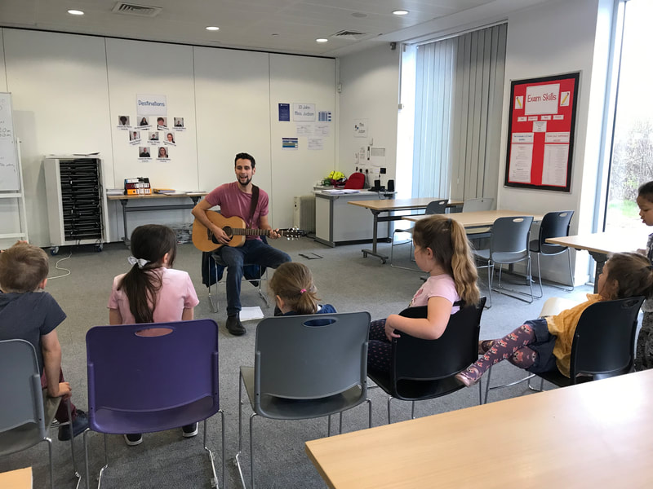
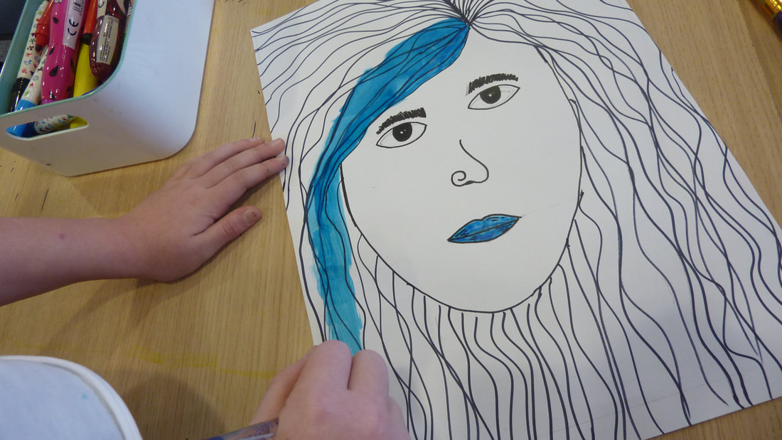

la Galette

Nous remercions toutes les familles qui ont participé à la fête de de la galette, ainsi qu’aux parents qui nous ont aidés à organiser la fête. Nous espérons que vous vous êtes tous bien amusés et régalés.

L’Équipe pour le 3iÈme trimestre

Comité : Nadja van Ginneken (directrice), Samia Lekal (trésorière), Nathalie Pineau (secrétaire), Fabienne Marret-Davies (responsable des activités culturelles).

Enseignants : Sarah Cahueau (N1 et N2), Alexa Bourgeois (maternelle) ; Assistants : Lullah-Mae Korchia/ Colleen Guest (N1); Cours ludiques : Samia Lekal (ateliers créatifs), Fabienne Marret-Davies (géographie francophone), Augustin Barreteau (ateliers musique).

BibliothÈque

La bibliothèque est fonctionnelle. Emprunts de un ou deux livres pour 2 semaines, renouvelable une fois.

cafÉs DES parents
Nous avons organisé deux cafés ce trimestre qui ont permis aux parents et aux membres du comité de mieux se connaitre ! Nous continuerons ce trimestre avec un café le 8 juin.

ComitÉ et AssemblÉe gÉnÉrale
Nous aurons 10 minutes au début de la fête pour notre assemblée générale pour déterminer la direction de la PEL pour la prochaine année scolaire et pour voter des nouveaux membres du comité car nous auront des postes libres. Nous sommes à la recherche d’un nouveau parent-membre qui prendrait le rôle de ‘responsable de la communication’, qui aurait éventuellement de l’expérience dans les réseaux sociaux. Si vous voulez des renseignements veuillez-vous adresser à Nadja (ou en cas d’absence Samia, Nathalie ou Fabienne) en personne ou par mail à lapetiteecoleliverpool@gmail.com.

La Petite École de Liverpool
portable: 07986107976
E-mail: lapetiteecoleliverpool@gmail.com
site web: lapetiteecoledeliverpool.com
Facebook
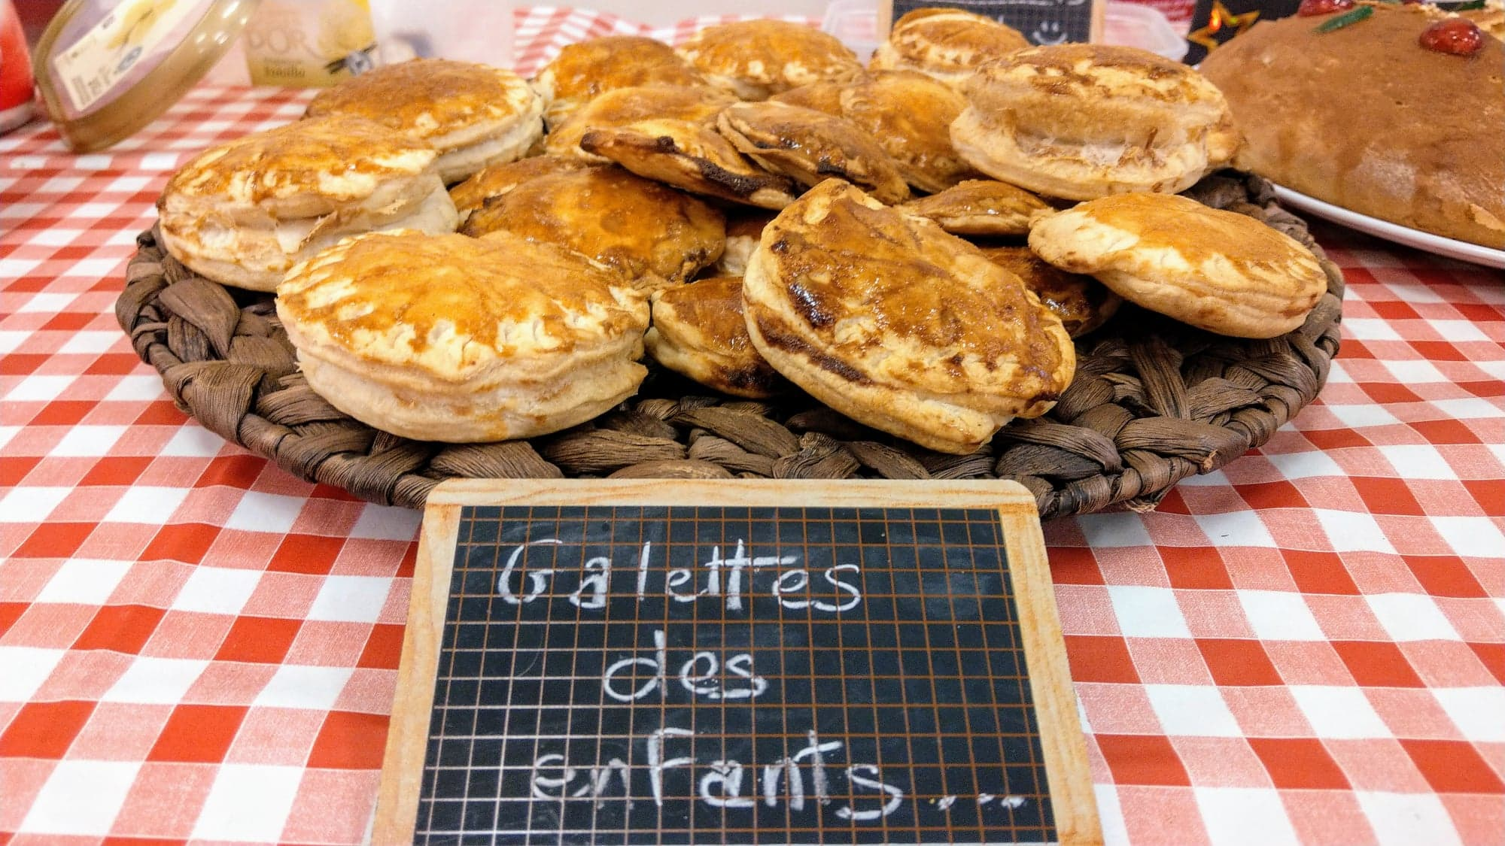

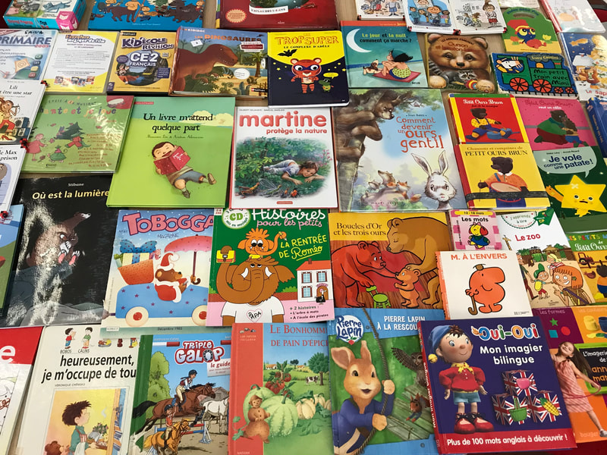

Notre association à but non lucratif vous propose des cours de français pour les enfants francophones de 3 ans à 10 ans,

les samedis 9h30 à 11h30
à Academy of St Nicholas, Horrocks Avenue, Garston, L195NY.

